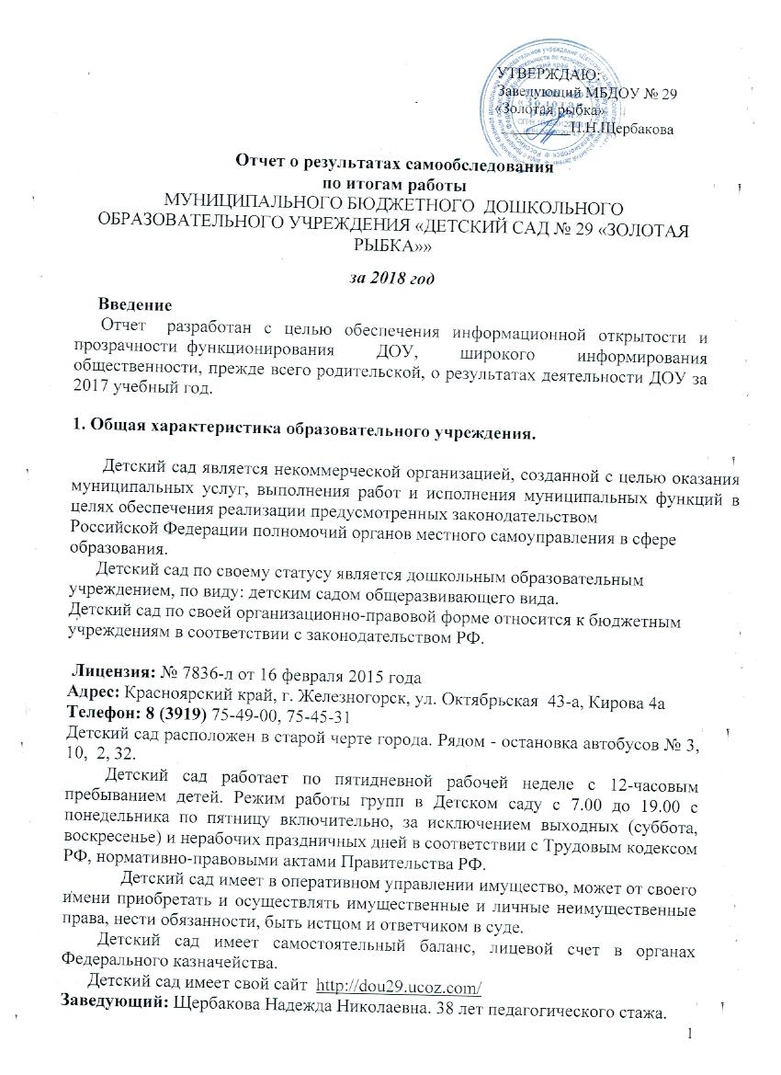

Отчет о результатах самообследования
по итогам работы
МУНИЦИПАЛЬНОГО БЮДЖЕТНОГО ДОШКОЛЬНОГО ОБРАЗОВАТЕЛЬНОГО УЧРЕЖДЕНИЯ «ДЕТСКИЙ САД № 29 «ЗОЛОТАЯ РЫБКА»»
за 2018 год
Введение
Отчет разработан с целью обеспечения информационной открытости и прозрачности функционирования ДОУ, широкого информирования общественности, прежде всего родительской, о результатах деятельности ДОУ за 2018 учебный год.

1. Общая характеристика образовательного учреждения.

Детский сад является некоммерческой организацией, созданной с целью оказания муниципальных услуг, выполнения работ и исполнения муниципальных функций в целях обеспечения реализации предусмотренных законодательством
Российской Федерации полномочий органов местного самоуправления в сфере
образования.
Детский сад по своему статусу является дошкольным образовательным
учреждением, по виду: детским садом общеразвивающего вида.
Детский сад по своей организационно-правовой форме относится к бюджетным
учреждениям в соответствии с законодательством РФ.

Лицензия: № 7836-л от 16 февраля 2015 года
Адрес: Красноярский край, г. Железногорск, ул. Октябрьская 43-а, Кирова 4а
Телефон: 8 (3919) 75-49-00, 75-45-31
Детский сад расположен в старой черте города. Рядом - остановка автобусов № 3, 10, 2, 32.
Детский сад работает по пятидневной рабочей неделе с 12-часовым пребыванием детей. Режим работы групп в Детском саду с 7.00 до 19.00 с понедельника по пятницу включительно, за исключением выходных (суббота, воскресенье) и нерабочих праздничных дней в соответствии с Трудовым кодексом РФ, нормативно-правовыми актами Правительства РФ.
Детский сад имеет в оперативном управлении имущество, может от своего имени приобретать и осуществлять имущественные и личные неимущественные права, нести обязанности, быть истцом и ответчиком в суде.
Детский сад имеет самостоятельный баланс, лицевой счет в органах Федерального казначейства.
Детский сад имеет свой сайт http://dou29.ucoz.com/
Заведующий: Щербакова Надежда Николаевна. 38 лет педагогического стажа.
Старшие воспитатели: Шатерникова Ольга Николаевна, высшая квалификационная категория, 24 года педагогического стажа. Ивлева Инна Георгиевна, высшая квалификационная категория, 28 лет педагогического стажа
Детский сад представляет собой два отдельно стоящих двухэтажных здания, объединенных общей территорией, состояние удовлетворительное.
На территории ДОУ расположены хозяйственные постройки: складские помещения. Территория детского сада озеленена по всему периметру. На территории имеются газоны, клумбы, 11 прогулочных площадок с верандами, игровыми формами и спортивными сооружениями.
Вывод: Дошкольное образовательное учреждение зарегистрировано и функционирует в соответствии с нормативными документами в сфере образования Российской Федерации.
2. Cведения о воспитанниках ДОУ.
Контингент воспитанников формируется в соответствии с их возрастом. Комплектование контингента детей осуществляется на основании Устава МБДОУ, Правил приема детей в дошкольное образовательное учреждение.
Соблюдается общий принцип комплектования групп.
В Детском саду функционируют 11 групп:
Из них:
- Пять групп раннего возраста с 1,5 до 3 лет – 90 детей
- Две вторых младших группы с 3 до 4 лет – 52 ребенка
- Одна группа среднего возраста с 4 до 5 лет – 27 ребенок
- Одна группа старшего возраста с 5 до 6 лет – 27 детей.
- Две подготовительных к школе группы с 6 до 7 лет – 38 детей

Всего оборудовано мест для детей 240.
Заболеваемость детей
В структуре заболеваемости основное место занимают ОРЗ – 150 случаев, отит – 5 случаев, бронхит – 4 случаев.

Адаптация детей раннего возраста к условиям ДОУ
Легкая степень - 70%
Средняя степень – 30%
Тяжелая степень – 0%
Вывод: в целом учебный год прошел удовлетворительно. Не отмечалось вспышек желудочно-кишечных заболеваний.
3. Взаимодействие с родителями.
Родители наших воспитанников - наши помощники и партнеры, активные участники всех наших мероприятий.
Взаимодействие с семьей является одним из направлений работы ДОУ. В детском саду используются различные формы организации информационно-просветительской работы: информационно-аналитические, досуговые, познавательные, наглядно-информационные, государственно-общественные.
В основном родители – молодые образованные люди, что позволяет в работе с ними использовать современные формы работы: на группах раннего возраста - «Родительский клуб», мастер-классы; на группах дошкольного возраста – «Вместе по дороге детства», квест-игры, мастер-классы.
Опрос родителей показал, что 96 % полностью удовлетворены работой детского сада, они осознают важность дошкольного образования для воспитания и развития детей.
Вывод: в ДОУ создаются условия для максимального удовлетворения запросов родителей по воспитанию и обучению детей. Родители получают информацию о целях и задачах учреждения, имеют возможность обсуждать различные вопросы пребывания ребенка в ДОУ, участвовать в жизнедеятельности ДОУ.
4. Структура управления ДОУ.
Управление дошкольным образовательным учреждением осуществляется в соответствии с законодательством Российской Федерации и Уставом учреждения. Непосредственное руководство ДОУ осуществляет заведующий, который подчиняется учредителю.
В состав органов самоуправления детского сада входят:
- - педагогический совет;
- -общее собрание коллектива;
- -профсоюзный комитет;
- - родительский комитет.
Отношения между ДОУ, Учредителем (Администрация ЗАТО Железногорск) определяются действующим законодательством РФ, нормативно – правовыми документами органов государственной власти и местного самоуправления г. Железногорска и Уставом.
Отношения ДОУ с родителями (законными представителями) воспитанников регулируется в порядке, установленном Законом РФ «Об образовании» и Уставом.
Вывод: В ДОУ создана четко продуманная структура управления в соответствии с целями и содержанием работы учреждения. Структура и механизм управления ДОУ определяет его стабильное функционирование.
5. Кадровое обеспечение образовательного процесса.
из них:
- Заведующий -1
- Старший воспитатель – 2
- Педагог – психолог – 1
- Музыкальный руководитель – 2
- Инструктор по физкультуре – 1
- Воспитатель – 17

Педстаж
Педагогический стаж распределяется следующим образом:
До 5 лет – 4 человек
5-10 лет – 1 человек
10 – 20 лет – 6 человек
Свыше 20 лет – 13 человек
Образование
Высшее образование имеют – 14 человек
Средне-специальное – 10 человека
Категорийность
По результатам аттестации педагоги имеют следующие квалификационные категории:
Высшая – 8 человек,
Первая – 9 человек,
Без категории – 7 человек.
В 2018 -2019 году прошли аттестацию 2 педагогов на первую категорию.
План по аттестации в 2018 – 2019 учебном году выполнен на 100%.
Курсы повышения квалификации по теме «Организация образовательной деятельности в условиях ФГОС ДО» в объеме 72 часов прошли 5 педагогов.
Вывод: Все без исключения педагоги имеют педагогическое образование, 63 % педагогов, работающих в ДОУ, имеют квалификационные категории. В основном в ДОУ работают зрелые, опытные педагоги, имеющие большой стаж педагогической работы. Данные о квалификационном уровне, педагогическом стаже, образовании свидетельствуют о стабильности коллектива, его работоспособности, потенциальных возможностях к творческой деятельности.
Медицинское обслуживание осуществляют:
• медицинская сестра – 1, с 7.30 до 15.12. согласно графика, утверждённого Здравоохранением
• Педиатр – 1, который посещает наш детский сад 2 раз в неделю (вторник здание №1, пятница – здание №2), согласно графика, утверждённого Здравоохранением).
Медицинский персонал работает на основании договора о совместной деятельности с Клинической больницей №51.
Медицинские кабинеты оборудованы в соответствии с требованиями санитарных норм. В кабинетах имеется медицинский столик для прививок, холодильник для хранения медицинских препаратов, бактерицидные лампы, кушетка, необходимое медицинское оборудование.
Условия обучения и воспитания
На территории ДОУ имеется:
- для каждой возрастной группы игровая площадка, на которой размещены игровые постройки, веранды, песочницы, спортивные сооружения;
- разбиты цветники;
- имеется небольшой огород с целью организации труда в природе и наблюдений с детьми.
В ДОУ имеется:
- групповые помещения — 11
- методический кабинет -2;
- кабинет заведующего -2;
- медицинский кабинет — 2;
- прививочный кабинет – 2;
- комната заболевшего ребенка – 2;
- кабинет специалистов — 2;
- музыкально-спортивный зал – 2;
- бассейн - 1.
Все помещения эстетически оформлены, оборудованы необходимыми материалами, пособиями, методической литературой.
6. Развивающая предметно-пространственная среда в ДОУ.
Развивающая предметно — пространственная среда в группах отвечает требованиям САНПиН, создана с учетом возрастных и психологических особенностей детей, с учетом федеральных государственных требований. Помещения групп оборудованы игровыми центрами, отражающими многообразие окружающего мира и развивающими сенсорные способности детей. В группах создаются условия для самостоятельной деятельности детей на основе свободного выбора; обеспечивается баланс между дидактическим, игровым, спортивным и другим оборудованием; дидактический материал подбирается с учетом функциональности, качества, эстетичности, возможности активной и целенаправленной деятельности; в группах создаются музыкальные, театрализованные центры, условия для творческого развития. Дети имеют возможность свободно по своим интересам выбирать себе занятие. С целью обогащения РППС групп, согласно годовому плану работы на 2017-2018 учебный год, прошли смотры-конкурсы: «Мое авторское дидактическое пособие», «Ширмы-трансформеры», «Островок безопасности».
Состояние мебели в групповых — удовлетворительное, имеется маркировка мебели, она подбирается соответственно росто — возрастным показателям детей, для обеспечения травмобезопасности вся мебель закреплена.
Оснащение учебного процесса наглядными, учебными и игровым оборудованием, обеспеченность воспитанников дидактическими материалами удовлетворительное, имеется в достаточном количестве и позволяет реализовать образовательную программу.
Укомплектованность методического кабинета учебно – методическими материалами 100%.
Из-за отсутствия физкультурного зала утренняя гимнастика и физкультурные занятия проводятся в музыкально-спортивном зале, в каждой возрастной группе оборудованы центры движения, где размещено спортивное оборудование и спортивный инвентарь. Состояние данного оборудования и инвентаря удовлетворительное.
ДОУ постоянно работает над укреплением материально- технической базы. В 2018-2019 году был проведен ремонт спальни, приемной группы №10, медицинского блока здания №2, пищеблоков зданий № 1,2 и музыкального зала в здании №2, установлены пластиковые стеклопакеты в здании №1, произведена замена входных дверей в зданиях № 1, 2.
Вывод: Материально – техническая база учреждения находится в удовлетворительном состоянии. Необходим ремонт фасада зданий, замена асфальтового покрытия.
7. Организация питания в ДОУ.
В ДОУ организовано четырехразовое питание на основе примерного 10 — дневного меню, утвержденного руководителем МКУ «Управление образования». Картотеки блюд с подсчетом калорий, белков, жиров, углеводов, разработаны технологом МКУ «Управление образования». В меню представлены разнообразные блюда, исключены их повторы. Периодически проводится витаминизация третьего блюда. Ежемесячно проводится анализ питания по натуральным нормам, подсчитывается калорийность.
Поставка продуктов осуществляется поставщиком, который выбран на конкурсной основе и с ним заключен муниципальный контракт или договор. Поставка продуктов осуществляется строго по заявке учреждения. Привоз продуктов по графику. При поставке продуктов строго отслеживается наличие сертификатов качества, соблюдается и контролируется срок реализации продуктов.
Приготовление пищи осуществляется на пищеблоке ДОУ. Организация питания в групповых помещениях. На пищеблоке в достаточном количестве имеется необходимое оборудование, инвентарь, посуда.
Вывод: Воспитательно–образовательный процесс осуществляется согласно режима дня для каждой возрастной группы. ДОУ создает условия, обеспечивающие безопасную жизнедеятельность воспитанников и сотрудников. Дети в ДОУ обеспечены полноценным сбалансированным питанием.
8. Обеспечение безопасности
Одним из главных условий пребывания воспитанников в детском саду является их безопасность. Основными направлениями деятельности администрации детского сада по обеспечению безопасности в детском саду является:
- пожарная безопасность
- антитеррористическая безопасность
- обеспечение выполнения санитарно-гигиенических требований
- охрана труда
ДОУ в достаточной степени оснащено средствами пожаротушения: огнетушителями и другими первичными средствами. Во всех помещениях соблюдаются требования к содержанию эвакуационных выходов.
Здание детского сада оборудовано современной пожарно-охранной сигнализацией и тревожной кнопкой, что позволяет оперативно вызвать наряд охраны в случае чрезвычайной ситуации. В 2018 году в ДОУ смонтирована система видеонаблюдения периметра зданий и территории. В групповых помещениях ДОУ, в целях безопасности детей, вся мебель закреплена, нет травмоопасных игрушек. Весь инвентарь, столовая посуда содержатся в чистоте и хорошем состоянии. Участки для прогулок ежедневно осматриваются на наличие посторонних и травмоопасных предметов.
Для создания условий, обеспечивающих охрану труда и сохранение жизни и здоровья воспитанников и работников ДОУ в 2018 – 2019 учебном году проведены следующие мероприятия:
- организованы практические занятия по эвакуации из здания на случай пожара (2 раза в год);
- регулярно обновляется стенд «Уголок службы безопасности»;
- проведены инструктажи по охране труда;
- проведена профилактическая работа с воспитанниками согласно перспективному плану работы по теме «Азбука безопасности»;
- оформлена наглядная информация для родителей: «О профилактике заболеваний», «Будьте бдительны при угрозе террористических актов. Меры защиты», «Опасности, которые подстерегают во время летнего отдыха»;
- вакцинация и ревакцинация сотрудников и детей против гриппа.
Вывод: проведенные мероприятия способствовали повышению информированности сотрудников, детей и родителей о поведении в чрезвычайных ситуациях, в использовании практических рекомендаций по безопасному поведению.
9. Реализация образовательной деятельности.
Дошкольное образовательное учреждение осуществляет образовательную деятельность в соответствии с Законом РФ «Об образовании» в целях обеспечения воспитания, обучения и развития, а также присмотра и ухода детей в возрасте от 1,5 до 8 лет. ДОУ создает условия для реализации гарантированного гражданам Российской Федерации права на получение общедоступного бесплатного дошкольного образования.
Образовательный процесс в ДОУ осуществляется в соответствии с учебным планом, который составлен на основе основной общеобразовательной программы ДОУ, с соблюдением требований к максимальной учебной нагрузке на детей в соответствии с СаНПиН.
Ведущим видом деятельности в ДОУ является игра. Созданы все условия для организации сюжетно – ролевых, творческих, режиссерских игр. В ДОУ создана комфортная, уютная домашняя обстановка. Доброжелательная психологическая атмосфера, созданная в ДОУ сотрудниками, поддерживает инициативу детей в общении со взрослыми. Дети демонстрируют открытость, доброжелательность, любознательность.
Для осуществления образовательного процесса сотрудники умело используют современные формы организации детской деятельности. Образовательная деятельность детей организуется в первую и вторую половину дня в форме интегрированных и комплексных занятий, с элементами двигательной активности, что обеспечивает чередование умственной и физической нагрузок. Такая организация занятий дает простор для выдумок и творчества детей, позволяет им быть свободными и утверждаться в своих возможностях. Построенная таким образом образовательная работа позволяет получать положительные результаты в освоении детьми основной общеобразовательной программы ДОУ.
Вывод: Благодаря профессиональному подходу к образовательному процессу, отбору эффективных педагогических методов, современных методик и технологий педагогический коллектив обеспечил высокое качество образования воспитанников.

Показатели
деятельности дошкольной образовательной организации, подлежащей самообследованию
(утв. приказом Министерства образования и науки РФ от 10 декабря 2013 г. № 1324)
№  п/п | Показатели | Единица измерения
1. | Образовательная деятельность
1.1 | Общая численность воспитанников, осваивающих образовательную программу дошкольного образования, в том числе: | 236 человек
1.1.1 | В режиме полного дня (8-12 часов) | 236 человек
1.1.2 | В режиме кратковременного пребывания (3-5 часов) | -
1.1.3 | В семейной дошкольной группе | -
1.1.4 | В форме семейного образования с психолого-педагогическим сопровождением на базе дошкольной образовательной организации | -
1.2 | Общая численность воспитанников в возрасте до 3 лет | 89 человека
1.3 | Общая численность воспитанников в возрасте от 3 до 8 лет | 136 человека
1.4 | Численность/удельный вес численности воспитанников в общей численности воспитанников, получающих услуги присмотра и ухода: | 236 человек/ 100%
1.4.1 | В режиме полного дня (8-12 часов) | 236человек/100%
1.4.2 | В режиме продленного дня (12-14 часов) | -
1.4.3 | В режиме круглосуточного пребывания | -
1.5 | Численность/удельный вес численности воспитанников с ограниченными возможностями здоровья в общей численности воспитанников, получающих услуги: | -
1.5.1 | По коррекции недостатков в физическом и (или) психическом развитии | -
1.5.2 | По освоению образовательной программы дошкольного образования | -
1.5.3 | По присмотру и уходу | -
1.6 | Средний показатель пропущенных дней при посещении дошкольной образовательной организации по болезни на одного воспитанника | 17,6/день
1.7 | Общая численность педагогических работников, в том числе: | 24
1.7.1 | Численность/удельный вес численности педагогических работников, имеющих высшее образование | 14 человек/  58%
1.7.2 | Численность/удельный вес численности педагогических работников, имеющих высшее образование педагогической направленности (профиля) | 14 человек/  58%
1.7.3 | Численность/удельный вес численности педагогических работников, имеющих среднее профессиональное образование | 10 человек/  41,7%
1.7.4 | Численность/удельный вес численности педагогических работников, имеющих среднее профессиональное образование педагогической направленности (профиля) | 10 человек/  41,7%
1.8 | Численность/удельный вес численности педагогических работников, которым по результатам аттестации присвоена квалификационная категория, в общей численности педагогических работников, в том числе: | 17 человек/  70,8%
1.8.1 | Высшая | 8 человек/33,3%
1.8.2 | Первая | 9 человек/37,5%
1.9 | Численность/удельный вес численности педагогических работников в общей численности педагогических работников, педагогический стаж работы которых составляет: | человек/%
1.9.1 | До 5 лет | 4 человек/16,7%
1.9.2 | Свыше 30 лет | 6 человек/25%
1.10 | Численность/удельный вес численности педагогических работников в общей численности педагогических работников в возрасте до 30 лет | 3человек/12,5%
1.11 | Численность/удельный вес численности педагогических работников в общей численности педагогических работников в возрасте от 55 лет | 7 человека/29%
1.12 | Численность/удельный вес численности педагогических и административно-хозяйственных работников, прошедших за последние 5 лет повышение квалификации/профессиональную переподготовку по профилю педагогической деятельности или иной осуществляемой в образовательной организации деятельности, в общей численности педагогических и административно-хозяйственных работников | 24 человек/100%
1.13 | Численность/удельный вес численности педагогических и административно-хозяйственных работников, прошедших повышение квалификации по применению в образовательном процессе федеральных государственных образовательных стандартов в общей численности педагогических и административно-хозяйственных работников | 24 человек/ 100%
1.14 | Соотношение «педагогический работник/воспитанник» в дошкольной образовательной организации | 24 человек/  225 человек
1.15 | Наличие в образовательной организации следующих педагогических работников:
1.15.1 | Музыкального руководителя | да
1.15.2 | Инструктора по физической культуре | да
1.15.3 | Учителя-логопеда | нет
1.15.4 | Логопеда | нет
1.15.5 | Учителя- дефектолога | нет
1.15.6 | Педагога-психолога | да
2. | Инфраструктура
2.1 | Общая площадь помещений, в которых осуществляется образовательная деятельность, в расчете на одного воспитанника | 1026кв.м.
2.2 | Площадь помещений для организации дополнительных видов деятельности воспитанников
2.3 | Наличие физкультурного зала | нет
2.4 | Наличие музыкального зала | да
2.5 | Наличие прогулочных площадок, обеспечивающих физическую активность и разнообразную игровую деятельность воспитанников на прогулке | да

